Описание: Описание: Описание: 333_1.jpg

*ПРОФСОЮЗ РАБОТНИКОВ НАРОДНОГО ОБРАЗОВАНИЯ И НАУКИ РФ*

***ПОЛЕВСКАЯ ГОРОДСКАЯ ОРГАНИЗАЦИЯ ПРОФСОЮЗА***

***ИНФОРМАЦИОННАЯ ЛЕНТА ( 21 сентября 2023)***

***БЕЗОПАСНОСТЬ – ОБРАЗ ЖИЗНИ!***

***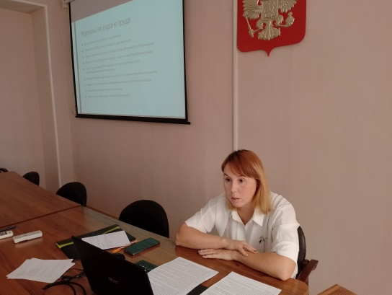 Для человека всегда существует угроза, представляющая собой особое состояние его отношений с внешней средой. Понятие безопасного образа жизни производно от понятия здорового образа жизни. Связь здоровья и безопасности сопряжена с изучением факторов риска жизни и здоровья человека, его защитных механизмов. Безопасный образ жизни это система гармоничных связей и отношений между людьми. Значительную часть жизни люди проводят на работе. Охрана труда направлена на предотвращение травм или профессиональных заболеваний при исполнении должностных обязанностей. В последние два года изменилось законодательство по охране труда, пересмотрены приоритеты и подходы в системе управления охраной труда в школе, детском саду – в целом на производстве. Сложность и ответственность при разработке НПА по охране труда , обучение специалистов - это зона ответственности работодателя. Контроль за соблюдением законодательства по охране труда – это совместная задача и работодателя, и профсоюза. Понимая сложность и объем материалов, необходимых для нормального функционирования образовательного учреждения, в помощь уполномоченным по охране труда ОУ, специалистам по охране труда – президиумом Городского комитета Профсоюза было принято решение об открытии профсоюзного лектория «Безопасность –образ жизни!»***

***Занятия будут проходить каждый третий четверг месяца. Темы лекций и практических занятий уже определены и актуализированы к сегодняшней ситуации. 21 сентября прошло первое занятие. Присутствовало 32 представителя от образовательных учреждений***

***( уполномоченные по охране труда и специалисты по охране труда ОУ по приглашению). Вела лекторий – внештатный технический инспектор труда Профсоюза – Иванова Оксана Борисовна. Регламент лекции -1 час. Тема «Документация по охране труда в образовательном учреждении -2023». С началом нового учебного года, коллеги! Успехов и удачи в делах!***

